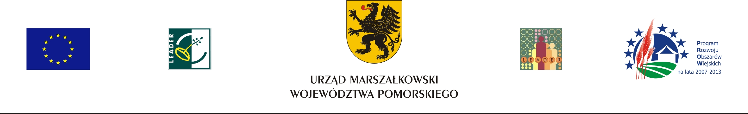

KONFERNCJA
Ogólnodostępna konferencja na temat podejścia Leader

TERMIN
17 września 2008 r.

MIEJSCE
Sala Okrągła UMWP
w Gdańsku

ORGANIZATOR
Departament Programów Rozwoju Obszarów Wiejskich Urząd Marszałkowski Województwa Pomorskiego

KONTAKT
Emilia Waśkowska
Małgorzata Kucharska
Departament Programów Rozwoju Obszarów Wiejskich UMWP
tel. (058) 326 83 90;
tel. (058) 326 17 78
fax: (058) 326 16 73
e.waskowska@woj-pomorskie.pl m.kucharska@woj-pomorskie.pl

KARTA ZGŁOSZENIOWA

17 września 2008 r.

Dane osobowe

Imię i Nazwisko: ………………………………………………
Nazwa Instytucji ………………………………………………
Stanowisko: ………………………………………………
Numer telefonu: ………………………………………………
Numer faksu: ………………………………………………
E-mail: ………………………………………………

Formularz należy odesłać w teminie do dnia 15 września 2008 r.
w formie elektronicznej na adres e.waskowska@woj-pomorskie.pl lub m.kucharska@woj-pomorskie.pl lub faksem pod numer (058) 326 16 73

Departament Programów Rozwoju Obszarów Wiejskich
Urząd Marszałkowski Województwa Pomorskiego
ul. Augustyńskiego 2, 80-819 Gdańsk,
tel. (058) 326 16 50; fax: (058) 326 16 73
e-mail: dprow@woj-pomorskie.pl
www.dprow.woj-pomorskie.pl

